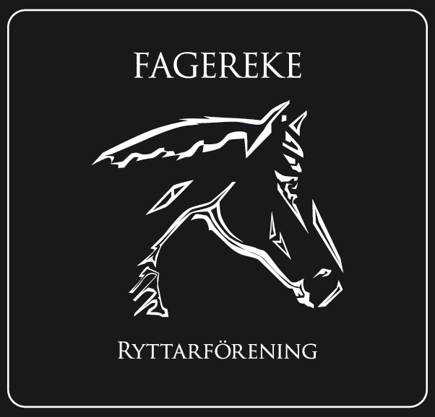
Styrelsemöte 2019-08-18
Närvarande: Emma Ivarsson, Tina Hultgren, Therese Hultgren, Anneli Bergman, Johanna Wyckman, Ida Strand
§ 1 Mötets öppnande
§ 2 Val av justerare för mötet
Anneli Bergman valdes till justerare för mötet.
§ 3 Föregående mötesprotokoll
Föregående protokoll gicks igenom och godkändes.
§ 4 Ekonomi
Fagerekes ekonomi är stabil.
§ 5 Medlemmar
Vi är för närvarande 99 medlemmar.
§ 6 Rapporter och skrivelser från:
Hästägarna
Hästägarna vill ta bort rampen och ställa gödselcontainern intill stallet istället, vi ska kolla med gödselgubben vad som blir bäst och smidigast eller om vi ska bygga en ny ramp ut.
Styrelsen godkände att hästägarna fick köpa in korv och bröd och dricka för att ha en gemensam städdag.
Tävlingssektionen
Ungdomssektionen
Kommer anordna en pay & ride och en pay & jump samma dag, den kommer att vara den 7 september.

§ 7 Övriga frågor
Styrelsen har beslutat att återgå till det gamla ridhusschemat vilket betyder att träningarna för Tomas kommer bara vara på tisdagar.

Höhäckarna är sålda och dom pengarna kommer användas till en ny fyrhjuling.

Vi ska se över vad vi kan göra för att få mer hjälp av våra medlemmar tillexempel att vara med och hjälpa till vid arrangemang, tävlingar eller försäljningar.

§ 8 Nästa möte
Nästa möte blir tisdagen den 17 september kl.18.00 i Fagerekes lokal.
§ 9 Mötets avslutande

______________________________
Mötessekreterare Therese Hultgren

_______________________________ _______________________________
Ordförande Emma Ivarsson Justerare Anneli Bergman

Åtgärdslista
Nr | Beskrivning | Planerat beslut/klart | Stängd
1 | Utbyggnad av ridhus. Jobbar med finansieringen. | Vilande tillsvidare
2 | Underlaget i paddocken. | Pågående
3 | Kolla vad vi kan göra för att få flera tävlingsryttare | Pågående
4 | Kolla efter sponsorer till klubben. | Pågående
5 | Flytta containern och bygga upp den. | Pågående
6 | Gödselplatta | Pågående

